поселения Малый Толкай | РАСПРОСТРАНЯЕТСЯ БЕСПЛАТНО  Газета основана 14.06.2010 г.
09.08.2022 года
№ 23 (371)
ОФИЦИАЛЬНОЕ
ОПУБЛИКОВАНИЕ

Российская Федерация
АДМИНИСТРАЦИЯ
сельского поселения
МАЛЫЙ ТОЛКАЙ
муниципального района Похвистневский
Самарской области
ПОСТАНОВЛЕНИЕ
09.08.2022 № 43 а
с. Малый Толкай

О проведении публичных слушаний по проекту решения
«О внесении изменений в Правила благоустройства
территории сельского поселения Малый Толкай
муниципального района Похвистневский Самарской области»

В целях приведения нормативного правового акта в соответствие с действующим законодательством, в соответствии с Законом Самарской области от 13.06.2018 № 48-ГД «О порядке определений границ прилегающих территорий для целей благоустройства в Самарской области», Законом Самарской области от 01.11.2007 №115-ГД (ред. от 11.02.2022) "Об административных правонарушениях на территории Самарской области", Администрация сельского Малый Толкай муниципального района Похвистневский Самарской области

ПОСТАНОВЛЯЕТ:
1. Провести в сельском поселении Малый Толкай муниципального района Похвистневский Самарской области публичные слушания по внесению изменений в Правила благоустройства территории сельского поселения Малый Толкай муниципального района Похвистневский Самарской области, утвержденные Решением Собрания представителей сельского поселения Малый Толкай муниципального района Похвистневский Самарской области от 03.06.2020 г. № 146.
2. Срок проведения публичных слушаний по внесению изменений в Правила благоустройства территории сельского поселения Малый Толкай муниципального района Похвистневский Самарской области с 09.08.2022 года по 12.09.2022 года.
Срок проведения публичных слушаний составляет 35 (тридцать пять) дней со дня опубликования оповещения о начале публичных слушаний до дня опубликования заключения о результатах публичных слушаний.
3. Органом, уполномоченным на организацию и проведение публичных слушаний в соответствии с настоящим постановлением, является Администрация сельского поселения Малый Толкай муниципального района Похвистневский Самарской области.
4. Представление участниками публичных слушаний предложений и замечаний по проекту решения, а также их учет осуществляется в соответствии с Главой 10 Порядка.
5. Место проведения публичных слушаний (место проведения экспозиции проекта решения) в сельском поселении Малый Толкай муниципального района Похвистневский Самарской области: Самарская область, Похвистневский район, село Малый Толкай, ул. Молодёжная, д. 2б.
6. Провести собрания участников публичных слушаний по вопросу публичных слушаний в каждом населенном пункте сельского поселения Малый Толкай муниципального района Похвистневский Самарской области:
- в селе Малый Толкай «09» августа 2022 года в 10.00 по адресу: Самарская область, Похвистневский район, село Малый Толкай, ул. Молодёжная, д. 2б;
- в поселке Камышевка «10» августа 2022 года в 12.00 по адресу: Самарская область, Похвистневский район, поселок Камышевка, ул. Ленина, д.40А;
- в поселке Передовка «11» августа 2022 года в 14.00 по адресу: Самарская область, Похвистневский район, поселок Передовка, ул. Юбилейная, д. 2а;
- на железнодорожном разъезде Тунгуз «12» августа 2022 года в 16.00 по адресу: Самарская область, Похвистневский район, железнодорожный разъезд Тунгуз, ул. Лесная, д.1;
- в поселке Шиповка «15» августа 2022 года в 18.00 по адресу: Самарская область, Похвистневский район, поселок Шиповка, ул. Ленина, д.29
7. Администрации сельского поселения Малый Толкай муниципального района Похвистневский Самарской области в целях доведения до населения информации о содержании проекта решения обеспечить организацию выставок, экспозиций демонстрационных материалов в месте проведения публичных слушаний (месте проведения экспозиции проекта решения) и в местах проведения собраний участников публичных слушаний по проекту решения.
Датой открытия экспозиции считается дата опубликования проекта решения и его размещения на официальном сайте Администрации сельского поселения Малый Толкай муниципального района Похвистневский Самарской области в информационно-телекоммуникационной сети «Интернет» по адресу: http://maltolkay.ru/ в порядке, установленном пунктом 1 части 8 статьи 5.1 Градостроительного кодекса Российской Федерации.
Экспозиция проводится в срок до даты окончания публичных слушаний. Посещение экспозиции возможно в рабочие дни с 9.00 до 17.00.
Информационные материалы к проекту решения отсутствуют.
8. Прием замечаний и предложений от жителей поселения и иных заинтересованных лиц по проекту решения осуществляется с даты открытия экспозиции в соответствии с пунктом 7 настоящего постановления по адресу, указанному в пункте 5 настоящего постановления, в рабочие дни с 10 часов до 19 часов, в субботу с 12 до 17 часов. Письменные замечания и предложения подлежат приобщению к протоколу публичных слушаний.
9. Замечания и предложения могут быть внесены участниками публичных слушаний, определенными законодательством о градостроительной деятельности и прошедшими идентификацию в соответствии с данным законодательством:
1) в письменной или устной форме в ходе проведения собраний участников публичных слушаний;
2) в письменной форме в адрес организатора публичных слушаний;
3) посредством записи в книге (журнале) учета посетителей экспозиции проекта, подлежащего рассмотрению на публичных слушаниях.
Участники публичных слушаний в целях идентификации представляют сведения о себе (фамилию, имя, отчество (при наличии), дату рождения, адрес места жительства (регистрации) - для физических лиц; наименование, основной государственный регистрационный номер, место нахождения и адрес - для юридических лиц) с приложением документов, подтверждающих такие сведения.
Участники публичных слушаний, являющиеся правообладателями соответствующих земельных участков и (или) расположенных на них объектов капитального строительства и (или) помещений, являющихся частью указанных объектов капитального строительства, также представляют сведения соответственно о таких земельных участках, объектах капитального строительства, помещениях, являющихся частью указанных объектов капитального строительства, из Единого государственного реестра недвижимости и иные документы, устанавливающие или удостоверяющие их права на такие земельные участки, объекты капитального строительства, помещения, являющиеся частью указанных объектов капитального строительства.
Прием замечаний и предложений по проекту решения осуществляется
с 09 августа 2022 года по 10 сентября 2022 года включительно.
10. Назначить лицом, уполномоченным председательствовать на собраниях участников публичных слушаний Главу поселения Малый Толкай муниципального района Похвистневский Самарской области Атякшеву Р.Ю.
11. Назначить лицом, ответственным за ведение протокола публичных слушаний, за ведение книги (журнала) учета посетителей экспозиции проекта решения и протоколов собраний участников публичных слушаний заместителя главы поселения Малый Толкай муниципального района Похвистневский Самарской области Ефремову Ю.С.
12. Официальное опубликование настоящего постановления является оповещением о начале публичных слушаний.
Опубликовать настоящее постановление и прилагаемый к нему проект решения в газете «Вестник поселения Малый Толкай» и разместить на официальном сайте Администрации сельского поселения Малый Толкай муниципального района Похвистневский Самарской области в информационно-телекоммуникационной сети «Интернет» по адресу: http://maltolkay.ru/.
13. Администрации сельского поселения Малый Толкай муниципального района Похвистневский Самарской области в целях заблаговременного ознакомления жителей поселения и иных заинтересованных лиц с проектом решения обеспечить:
- официальное опубликование проекта решения в газете «Вестник поселения Малый Толкай»;
- размещение проекта решения и информационных материалов на официальном сайте Администрации сельского поселения Малый Толкай муниципального района Похвистневский Самарской области в информационно-телекоммуникационной сети «Интернет» по адресу: http://maltolkay.ru/;
- беспрепятственный доступ к ознакомлению с проектом решения в здании Администрации сельского поселения Малый Толкай муниципального района Похвистневский Самарской области (в соответствии с режимом работы Администрации сельского поселения Малый Толкай муниципального района Похвистневский Самарской области).
14. В случае, если настоящее постановление будет опубликовано позднее календарной даты начала публичных слушаний, указанной в пункте 2 настоящего постановления, то дата начала публичных слушаний исчисляется со дня официального опубликования настоящего постановления. При этом установленные в настоящем постановлении календарная дата, до которой осуществляется прием замечаний и предложений от участников публичных слушаний, жителей поселения и иных заинтересованных лиц, а также дата окончания публичных слушаний переносятся на соответствующее количество дней.

Глава сельского поселения
Малый Толкай Р.Ю. Атякшева

Российская Федерация  Собрание представителей  сельского поселения  Малый Толкай  муниципального района Похвистневский  Самарской области  четвертого созыва  Р Е Ш Е Н И Е  ___________ № ____  с. Малый Толкай  О внесении изменений в Решение Собрания представителей сельского поселения Малый Толкай муниципального района Похвистневский Самарской области от 03.06.2020 № 146  «Об утверждении Правил благоустройства территории сельского поселения Малый Толкай муниципального района Похвистневский Самарской области» | ПРОЕКТ

В целях приведения нормативного правового акта в соответствие с действующим законодательством, в соответствии с Постановлением Главного государственного санитарного врача Российской Федерации от 28.01.2021 г. № 4 "Об утверждении санитарных правил и норм СанПиН 3.3686-21 "Санитарно-эпидемиологические требования по профилактике инфекционных болезней", Постановлением Правительства Российской Федерации от 28.12.2020 № 2314 "Об утверждении Правил обращения с отходами производства и потребления в части осветительных устройств, электрических ламп, ненадлежащие сбор, накопление, использование, обезвреживание, транспортирование и размещение которых может повлечь причинение вреда жизни, здоровью граждан, вреда животным, растениям и окружающей среде", Постановлением Правительства РФ от 11.07.2020 № 1036, руководствуясь Уставом сельского поселения Малый Толкай муниципального района Похвистневский Самарской области, Собрание представителей сельского поселения Малый Толкай муниципального района Похвистневский Самарской области
РЕШИЛО:

1. Внести в Правила благоустройства территории сельского поселения Малый Толкай муниципального района Похвистневский Самарской области»
(далее – Правила) следующие изменения:
  - Пункт 4.17.8 изложить в следующей редакции:
«4.17.8. Наземная часть помойниц и дворовых уборных должна быть непроницаемой для грызунов и насекомых. Хозяйствующие субъекты обязаны обеспечить проведение дезинфекции дворовых уборных и выгребов. Дезинфекция дворовых уборных и выгребов осуществляется в соответствии с Постановлением Главного государственного санитарного врача Российской Федерации от 28.01.2021 г. № 4 "Об утверждении санитарных правил и норм СанПиН 3.3686-21 "Санитарно-эпидемиологические требования по профилактике инфекционных болезней".

  - Пункт 13.8. изложить в следующей редакции:
«13.8. Накопление отработанных ртутьсодержащих ламп производится отдельно от других видов отходов в порядке, определённом муниципальным правовым актом уполномоченного органа, принятым в соответствии с Постановлением Правительства Российской Федерации от 28.12.2020 № 2314 "Об утверждении Правил обращения с отходами производства и потребления в части осветительных устройств, электрических ламп, ненадлежащие сбор, накопление, использование, обезвреживание, транспортирование и размещение которых может повлечь причинение вреда жизни, здоровью граждан, вреда животным, растениям и окружающей среде".»
  - Пункт 15.1. изложить в следующей редакции:
«15.1. Контроль за соблюдением настоящих Правил осуществляют в пределах своей компетенции:
1) администрация поселения;
2) иные органы и должностные лица в соответствии с законодательством.»

1.4. В пунктах 3.6., 3.7., 3.10.1, 3.11.2., 8.15, 8.32 словосочетания «уполномоченный орган» заменить на словосочетания «Администрация поселения»

1.5. В пункте 10.1 абзац «Органом местного самоуправления, уполномоченным на предоставление порубочного билета, является Администрация поселения.» заменить на абзац следующего содержания:
«Администрация поселения является органом, уполномоченным на предоставление порубочного билета.»

2. Опубликовать настоящее Решение в газете «Вестник поселения Малый Толкай» и разместить на официальном сайте сельского поселения Малый Толкай муниципального района Похвистневский Самарской области в сети Интернет.
3. Настоящее решение вступает в силу со дня его официального опубликования.

Председатель Собрания представителей
сельского поселения Малый Толкай
муниципального района Похвистневский
Самарской области Н.Н. Львов

Глава сельского поселения Малый Толкай
муниципального района Похвистневский
Самарской области Р.Ю. Атякшева

Оповещение о начале публичных слушаний
по проекту «О внесении изменений в Правила землепользования и застройки сельского поселения Малый Толкай муниципального района Похвистневский Самарской области»

1. Постановлением Администрации сельского поселения Малый Толкай муниципального района Похвистневский Самарской области от 09.08.2022 г. № 42 назначены публичные слушания по проекту «О внесения изменений в Правила землепользования и застройки сельского поселения Малый Толкай муниципального района Похвистневский Самарской области»
2. Срок проведения публичных слушаний по проекту «О внесении изменений в Правила землепользования и застройки сельского поселения Малый Толкай муниципального района Похвистневский Самарской области с 10 августа 2022 года по 08 сентября 2022 года.
3. Проект, подлежащий рассмотрению на публичных слушаниях, и информационные материалы к нему размещены на официальном сайте администрации сельского поселения Малый Толкай муниципального района Похвистневский Самарской области в информационно- телекоммуникационной сети «Интернет», адрес сайта http://maltolkay.ru
4. Место проведения собрания или собраний участников публичных слушаний:
• в селе Малый Толкай – 22.08.2022 г. в 18.00, по адресу: Самарская
область, Похвистневский район, село Малый Толкай, ул. Молодежная, д. 2Б;
• в поселке Шиповка –23.08.2022 г. в 18.00 ч. по адресу: Самарская
область, Похвистневский район, поселок Шиповка, ул. Ленина, д. 29;
• в ж/д разъезде Тунгуз – 24.08.2022 г. в 18.00 ч. по адресу: Самарская
область, Похвистневский район, ж/д разъезд Тунгуз, ул. Лесная, д. 1;
• в поселке Передовка– 25.08.2022 г. в 18.00 ч. по адресу Самарская
область, Похвистневский район, поселок Передовка, ул. Юбилейная, д. 2А;
• в поселке Камышевка – 26.08.2022 г. в 18.00 ч. по адресу: Самарская область, Похвистневский район, поселок Камышевка, д. 40А.
Время начала регистрации участников публичных слушаний, не менее чем за 30 мин. до начала проведения собрания участников публичных слушаний.
5. Место проведения экспозиции проекта: здание администрации сельского поселения Малый Толкай муниципального района Похвистневский Самарской области, расположенное по адресу: Самарская область, Похвистневский район, село Малый Толкай, ул. Молодежная, д.2Б, в рабочие дни с 8.00 часов до 12.00 часов и с 13.00 часов до 16.00 часов, а также в месте проведения собрания или собраний участников публичных слушаний, указанным в части 4 настоящего оповещения.
6. Участниками публичных слушаний по проекту являются граждане, постоянно проживающие на территории, в отношении которой подготовлен данный проект, правообладатели находящихся в границах этой территории земельных участков и (или) расположенных на них объектов капитального строительства, а так же правообладатели помещений, являющихся частью указанных объектов капитального
7. В период размещения проекта подлежащего рассмотрению на публичных слушаниях и проведения экспозиции проекта участники публичных слушаний, прошедшие идентификацию имеют право вносить предложения и замечания, касающиеся такого проекта:
1) в письменной или устной форме в ходе проведения собрания или собраний участников публичных слушаний;
2) в письменной форме в адрес организатора публичных слушаний в период проведения экспозиции с 10 августа 2022 года по 07 сентября 2022 года;
3) посредством записи в книге (журнале) учета посетителей экспозиции проекта, подлежащего рассмотрению на публичных слушаниях.
В соответствии с частью 12 статьи 5.1 Градостроительного кодекса Российской Федерации участники публичных слушаний в целях идентификации представляют сведения о себе (фамилию, имя, отчество (при наличии), дату рождения, адрес места жительства (регистрации) - для физических лиц; наименование, основной государственный регистрационный номер, место нахождения и адрес - для юридических лиц) с приложением документов, подтверждающих такие сведения.
Участники публичных слушаний, являющиеся правообладателями соответствующих земельных участков и (или) расположенных на них объектов капитального строительства и (или) помещений, являющихся частью указанных объектов капитального строительства, также представляют сведения, соответственно, о таких земельных участках, объектах капитального строительства, помещениях, являющихся частью указанных объектов капитального строительства, из Единого государственного реестра недвижимости и иные документы, устанавливающие или удостоверяющие их права на такие земельные участки, объекты капитального строительства, помещения, являющиеся частью указанных объектов капитального строительства.
*********************************************************************************************

АДМИНИСТРАЦИЯ
СЕЛЬСКОГО ПОСЕЛЕНИЯ
Малый Толкай
МУНИЦИПАЛЬНОГО РАЙОНА
ПОХВИСТНЕВСКИЙ
САМАРСКОЙ ОБЛАСТИ
П О С Т А Н О В Л Е Н И Е
09. 08. 2022 год № 43

О проведении публичных слушаний по вопросу
о внесении изменений в Правила
землепользования и застройки
сельского поселения Малый Толкай
муниципального района Похвистневский
Самарской области
В соответствии со статьями 31, 33 Градостроительного кодекса Российской Федерации, руководствуясь статьей 28 Федерального закона от 6 октября 2003 года № 131-ФЗ «Об общих принципах организации местного самоуправления в Российской Федерации», Уставом сельского поселения Малый Толкай муниципального района Похвистневский Самарской области, Правилами землепользования и застройки сельского поселения Малый Толкай муниципального района Похвистневский Самарской области, утвержденными решением Собрания представителей сельского поселения Малый Толкай муниципального района Похвистневский Самарской области от 19.12.2013 г. № 86 (далее также – Правила), Администрация сельского поселения Малый Толкай муниципального района Похвистневский Самарской области
П О С Т А Н О В Л Я Е Т:
1. Провести на территории сельского поселения Малый Толкай муниципального района Похвистневский Самарской области публичные слушания по проекту решения Собрания представителей сельского поселения Малый Толкай муниципального района Похвистневский Самарской области «О внесении изменений в Правила землепользования и застройки сельского поселения Малый Толкай муниципального района Похвистневский Самарской области» (далее также – Проект решения о внесении изменений в Правила).
2. Срок проведения публичных слушаний по Проекту решения о внесении изменений в Правила – с 10 августа 2022 года по 08 сентября 2022 года.
2.1. Перечень информационных материалов к Проекту решения включают в себя:
а) Градостроительные регламенты
б) Порядок применения и внесении изменений
в) Карта градостроительного зонирования. Территориальные зоны.
3. Срок проведения публичных слушаний исчисляется со дня опубликования проекта решения о внесении изменений в Правила до дня официального опубликования заключения о результатах публичных слушаний.
4. Организатором публичных слушаний в соответствии с настоящим постановлением, является Комиссия по подготовке проекта правил землепользования и застройки сельского поселения Малый Толкай муниципального района Похвистневский Самарской области (далее – Комиссия).
5. Представление участниками публичных слушаний предложений и замечаний по Проекту решения о внесении изменений в Правила, а также их учет осуществляется в соответствии с главой V Правил.
6. Место проведения публичных слушаний (место ведения протокола публичных слушаний) в сельском поселении Малый Толкай муниципального района Похвистневский Самарской области: 446468, Самарская область, Похвистневский район, село Малый Толкай, ул. Молодежная, д. 2Б.
7. Провести собрания участников публичных слушаний в каждом населенном пункте:
- в селе Малый Толкай – 22.08.2022 г. в 18.00, по адресу: Самарская
область, Похвистневский район, село Малый Толкай, ул. Молодежная, д. 2Б;
- в поселке Шиповка –23.08.2022 г. в 18.00 ч. по адресу: Самарская
область, Похвистневский район, поселок Шиповка, ул. Ленина, д. 29;
- в ж/д разъезде Тунгуз – 24.08.2022 г. в 18.00 ч. по адресу: Самарская
область, Похвистневский район, ж/д разъезд Тунгуз, ул. Лесная, д. 1;
- в поселке Передовка– 25.08.2022 г. в 18.00 ч. по адресу Самарская
область, Похвистневский район, поселок Передовка, ул. Юбилейная, д. 2А;
- в поселке Камышевка – 26.08.2022 г. в 18.00 ч. по адресу: Самарская область, Похвистневский район, поселок Камышевка, д. 40А.
8. Комиссии в целях доведения до населения информации о содержании Проекта решения о внесении изменений в Правила обеспечить организацию выставок, экспозиций демонстрационных материалов в месте проведения публичных слушаний (месте ведения протокола публичных слушаний) и в местах проведения собрания участников публичных слушаний по Проекту решения о внесении изменений в Правила.
9. Прием замечаний и предложений от жителей поселения и иных заинтересованных лиц по Проекту решения о внесении изменений в Правила осуществляется по адресу, указанному в пункте 6 настоящего постановления, в рабочие дни с 10 часов до 19 часов, в субботу с 12 до 17 часов.
10. Прием замечаний и предложений от жителей поселения и иных заинтересованных лиц по Проекту решения о внесении изменений в Правила прекращается 07 сентября 2022 года.
11. Назначить лицом, ответственным за ведение протокола публичных слушаний и протоколов собрания участников публичных слушаний в каждом населенном пункте, Ефремову Ю.С.– заместителя Главы сельского поселения Малый Толкай муниципального района Похвистневский Самарской области.
12. Комиссии в целях заблаговременного ознакомления жителей поселения и иных заинтересованных лиц с Проектом решения о внесении изменений в Правила обеспечить:
- опубликование оповещения о начале публичных слушаний не позднее
чем за семь дней до дня размещения на официальном сайте проекта, подлежащего рассмотрению на публичных слушаниях в газете «Вестник поселения Малый Толкай» и размещение на официальном сайте поселения в сети Интернет;
- распространить оповещение о начале публичных слушаний на
информационных стендах, оборудованных около здания организатора публичных слушаний и в местах массового скопления.
- официальное опубликование Проекта решения о внесении изменений в
Правила в газете «Вестник поселения Малый Толкай»;
- официальное опубликование настоящего постановления в газете
«Вестник поселения Малый Толкай».
- размещение Проекта решения о внесении изменений в Правила на
официальном сайте сельского поселения Малый Толкай муниципального района Похвистневский Самарской области в информационно-телекоммуникационной сети «Интернет» - http://maltolkay.ru .
- беспрепятственный доступ к ознакомлению с Проектом решения о
внесении изменений в Правила в здании Администрации поселения (в соответствии с режимом работы Администрации поселения).
Глава сельского поселения
Малый Толкай Р.Ю.Атякшева
01.08.2022 в 23:15 водитель 1999 года рождения, управляя автомобилем Лада Приора, двигаясь по улице Революционная ОГИБДД МО МВД России Похвистневский
В направлении улицы Ленинградская на регулируемом перекрестке пересечении ул. Революционная/Ленинградская в г. Похвистнево на разрешающий сигнал светофора, при повороте налево не уступил дорогу транспортному средству движущейся по равнозначной дороге со встречным направлением прямо мопеду Ямаха, под управлением водителя 2004 года рождения.
В результате ДТП водитель мопеда Ямаха, 2004 г.р. бригадой скорой медицинской помощи доставлен в ГБУЗ СО Похвистневская ЦБГР, с различными травмами.
Уважаемые водители, напоминаем, что при проезде перекрестка необходимо быть предельно внимательным, учитывать ряд факторов: очерёдность проезда, расстояние до приближающихся транспортных средств, их скорость движения, наличие пешеходов, переходящих проезжую часть. Прежде чем приступить к выполнению маневра, нужно быть уверенным в его успешном завершении.
********************************************************************************************************
Выезд на дорогу и самостоятельные поездки на велосипедах, самокатах запрещены детям младше 14 лет❗️При езде на велосипеде детям категорически запрещается:
1️⃣Ездить без шлема;
2️⃣Ездить на неисправном транспортном средстве;
3️⃣Возить пассажиров на багажнике или на раме;
4️⃣Ездить против потока;
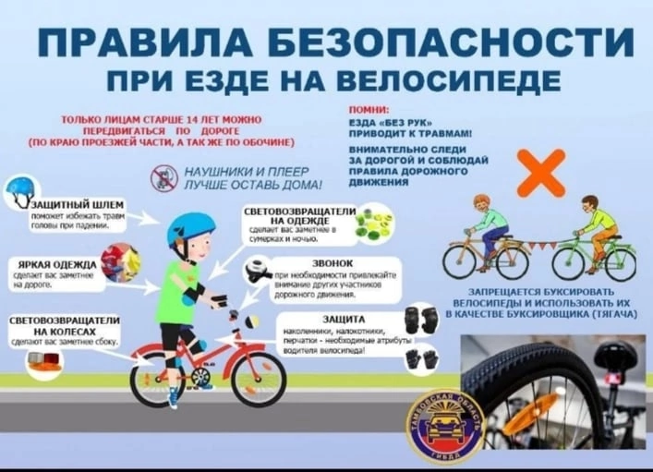
Ездить на велосипеде без рук, или держать транспортное средство одной рукой, или убрав ноги с педалей;
5️⃣Связывать и буксировать несколько велосипедов в одну систему.
🚴🏼♂️Разрешено ездить только по велосипедным дорожкам, а если их нет – по тротуарам, не выезжая на территорию проезжей части и не мешая передвижению других участников дорожного движения;
✅Надевать шлем, а если ребенок катается в темное время суток или в условиях недостаточной видимости – одежду со световозвращающими элементами.Кроме того,СВЭ должны быть и на средстве передвижения.
Подросток с 14 лет, ездящий по проезжей части, должен знать ПДД и уметь подавать сигналы автомобилям, так и всем участникам дорожного движения.
*******************************************************************************************************
Сотрудники отделения Госавтоинспекции МО МВД России «Похвистневский» совместно с председателем Общественного совета при территориальном отделе внутренних дел Татьяной Вобликовой в рамках «Каникулы с Общественным советом» дали старт акции «Внимание! Пешеходный переход!».
Полицейские и общественники подготовили трафарет с самыми важными напоминаниями при переходе через проезжую часть: «посмотри по сторонам», «сними наушники», «отвлекись от телефона», «держи ребёнка», «Слезь с велосипеда». Совместно с юными пешеходами при помощи баллончика с краской нанесли предупреждающие надписи рядом со школами города Похвистнево.
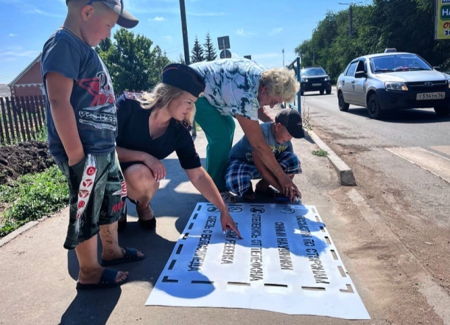
Автоинспекторы отметили, что данная акция направлена в первую очередь на профилактику ДТП с участием пешеходов подросткового возраста, которые постоянно слушают музыку в наушниках, и на взрослых, которые напрямую отвечают за своих детей, но порой сами отвлекаются на гаджеты, забыв о самом главном – о жизни и здоровье ребёнка.
Председатель Общественного совета пояснила: «Сейчас, в век высоких скоростей, важно не забывать о простых правилах безопасности перехода через проезжую часть, быть примером для молодого поколения и не совершать ошибок, которые могут привести к трагедии».
Акция «Внимание! Пешеходный переход!» на территории городского округа Похвистнево и Муниципального района Похвистневский будет продолжена.
********************************************************************************************************
Сотрудниками Похвистневской Госавтоинспекции проводится проверка готовности школьных автобусов к началу учебного года.
Целью мероприятия является повышение безопасности и качества перевозки детей, принятие дополнительных мер по повышению эффективности контроля за перевозками.
Государственный инспектор БДД ОГИБДД МО МВД России «Похвистневский» старший лейтенант полиции Михаил Гулян уделил особое внимание:
- наличию и работоспособности тахографов;
- своевременному прохождению технического осмотра;
- выполнению обязанности по страхованию гражданской ответственности владельцев автобусов;
- соответствию маркировки автобусов данным, указанным в регистрационных документах, наличию в реестре лицензий на осуществление деятельности по перевозкам пассажиров;
- проверке наличия и исправности ремней безопасности;
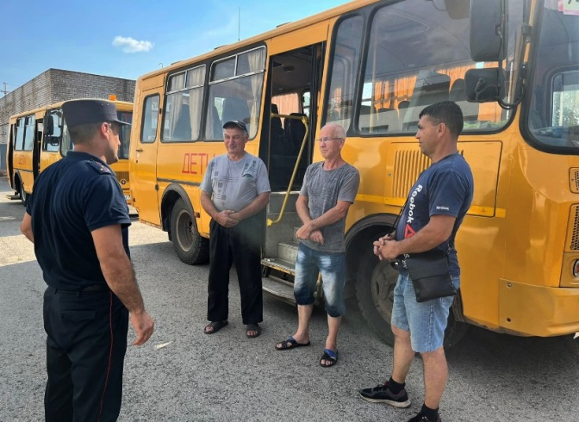
- исправности тормозной системы и внешних световых приборов.
Вместе с этим, полицейские призвали водителей быть вежливыми и особо внимательными за рулем, а также перед каждой поездкой напоминать детям о правилах поведения в школьном автобусе.
За текущий месяц сотрудниками ГИБДД будут проверены все школьные автобусы городского округа Похвистнево и муниципального района Похвистневский.

*******************************************************************************************************
В Самарской области продолжаются выезды общественников в территориальные ОВД
В рамках акции «Гражданский мониторинг» председатель Общественного совета при МО МВД России «Похвистневский» посетила РЭО ГИБДД.
В рамках общественного контроля за деятельностью полиции председатель Общественного совета при МО МВД России «Похвистневский» Татьяна Вобликова, в рамках акции «Гражданский мониторинг» посетила регистрационно-экзаменационное отделение Госавтоинспекции.
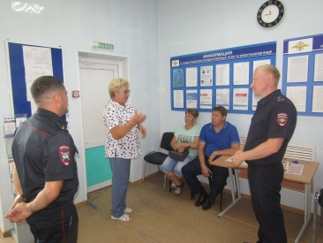
Исполняющий обязанности начальника ОГИБДД старший лейтенант полиции Михаил Гулян и исполняющий обязанности начальника РЭО капитан полиции Иван Семёнкин обсудили с общественницей основные задачи для дальнейшего сотрудничества Общественного совета и полиции, а затем показали ей помещения отделения: зал, в котором осуществляется прием граждан и оказание им государственных услуг, кабинет приёма теоретического экзамена и санитарные комнаты. Татьяна Вобликова с положительной стороны отметила чистоту и порядок помещений, их доступность для маломобильных граждан, а также актуальность информационных материалов, размещенных на стендах и наличие необходимых образцов заявлений для граждан на столах, кроме этого, Татьяна Ивановна посетила экзамен по теории ПДД, где оценила качество его провидения.
Далее председатель Общественного совета пообщалась с посетителями отделения, которые рассказали ей, что для получения госуслуг в РЭО созданы комфортные условия. Общественница, в свою очередь, посоветовала им всегда использовать предварительную запись на портале Госуслуг: «Это экономит и время, и деньги, так как услуги оплаты через электронный портал предоставляются с 30% скидкой». Кроме этого, Татьяна Ивановна провела с гражданами беседу с целью профилактики коррупционных проявлений и повышения уровня правовой грамотности.
При общении с сотрудниками общественница отметила с положительной стороны доступность отделения для граждан – при въезде в город установлена большая информационная табличка со схемой проезда.
Татьяна Вобликова поставила удовлетворительную общественную оценку деятельности РЭО ГИБДД.
*******************************************************************************************************
11 и 12 августа сотрудники Похвистневской Госавтоинспекции проведут на обслуживаемой территории профилактический рейд «Тонировка"
Согласно технического регламента, тонировка разрешается только на задних стёклах транспортных средств, на передних боковых стёклах и лобовом стекле не должны быть установлены дополнительные предметы или нанесено покрытие, ограничивающее обзорность с места водителя.
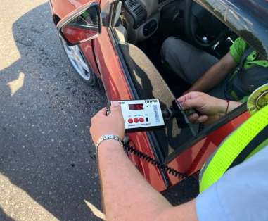
Во время проведения рейда, при выявлении транспортных средств с нарушением требований светопропускания стекол, на водителя будет наложен административный штраф в размере 500 рублей, а также вручено требование об устранении нарушения.
В случае, если при повторной остановке такого автомобиля выяснится, что нарушение не устранено, водитель вновь привлекается к административной ответственности за нарушение требований тонировки, а также за невыполнение законного требования сотрудника полиции, что влечет за собой наложение административного штрафа в размере от 2000 до 4000 рублей или административный арест на срок до 15 суток.
Уважаемые водители, не полагайтесь остаться незамеченными в транспортном потоке за темными стеклами. Выявление данного вида нарушений находится на особом контроле Госавтоинспекции.
Учредители: Администрация сельского поселения Малый Толкай муниципального района Похвистневский Самарской области и Собрание представителей сельского поселения Малый Толкай муниципального района Похвистневский Самарской области.
Издатель: Администрация сельского поселения Малый Толкай муниципального района Похвистневский Самарской области
Адрес: Самарская область, Похвистневский район, село Малый Толкай, ул. Молодежна,2 тел. 8(846-56) 54-1-40 | Тираж 100 экз. Подписано в печать | Редактор Ефремова Ю.С.
******************************************************************************************************

